“PROYECTO SOBRE MUJERES DESTACADAS A LO LARGO DE LA HISTORIA”
Ante los múltiples casos de violencia machista que se dan en la actualidad, debemos actuar todos, también desde la escuela, ya que la prevención de la violencia es fundamental desde la educación.
Por ello, con motivo del día contra la Violencia de Género, que tuvo lugar el pasado domingo 25 de noviembre, nuestro centro ha llevado a cabo una actividad en la que participaron todos los alumnos y alumnas del centro.
La actividad consistía en conocer, un poco, la vida de 12 mujeres que han hecho historia. A nuestra clase, infantil de 4 años, le tocó la vida de Frida Khalo. Junto a la tutora, Nieves, fuimos trabajando en clase diferentes actividades para que nuestro alumnado conociese un poco más la historia que la destacó. Y posteriormente, colorearon un calendario que incluía a todas las mujeres que se han trabajado. Nuestra clase preparó, a modo de teatro, una representación en la que Frida Khalo se casaba con Diego De Rivera y mostraba sus obras de arte a los espectadores.
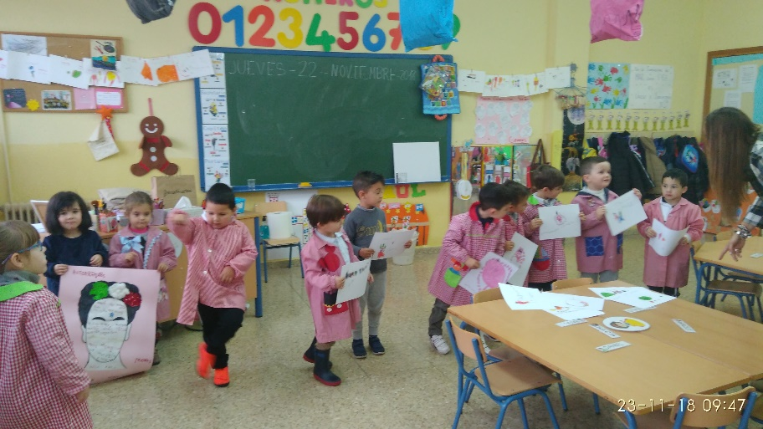
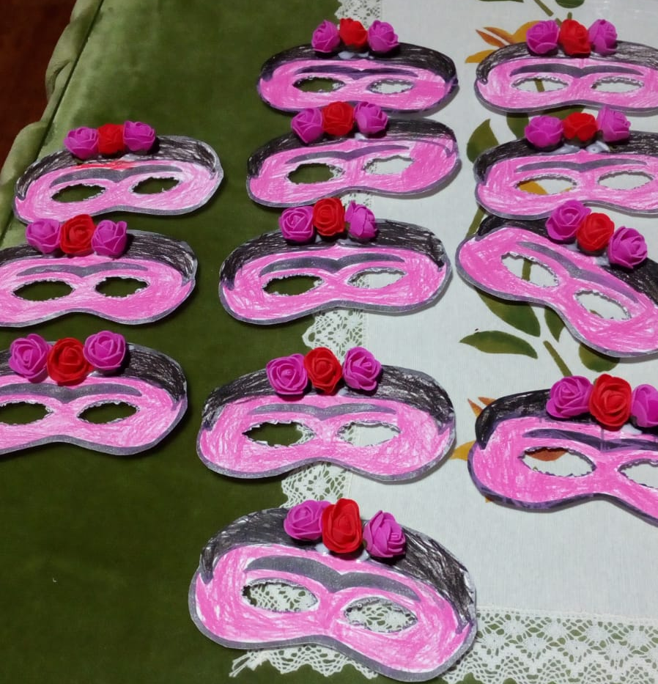
A continuación, mostramos fotos de uno de los ensayos, los antifaces que hicieron y de la puesta en escena:

